Муниципальное бюджетное дошкольноеобразовательное учреждение
детский сад №47 «Елочка»комбинированного вида г. Улан-Удэ

Долгосрочный проект

«Путешествие в прошлое и настоящее - День Победы!»

«Использование технологии «Кубик Блума » в работе с детьми старшего возраста по патриотическому воспитанию»

Познавательный, долгосрочный для детей 2-7 лет



Автор проекта
педагог-психолог:
Калашникова Елена Павловна

Сопровождение проекта:
специалисты и педагогический коллектив

Актуальность
«…воспитание, если оно не хочет быть бессильным, должно быть народным» К. Д. Ушинский

Проблема воспитания патриотизма у детей на основе ценностей народной культуры является актуальной в условиях современной информационно насыщенной социально-культурной среды. Именно с дошкольного возраста следует воспитывать в детях чувство достоинства и гордости, ответственности и надежды, раскрыть им истинные ценности семьи, нации, Родины ведь то, что мы вложим в души детей, в их сознание, останется с ними на протяжении всей жизни. Формирование этих ценностей происходит в результате целенаправленной, систематической работы с детьми.
Задача педагогов состоит в том, чтобы отобрать из массы различных средств и методов обучения, тот который будет интересен ребенку и соответствовать требованиям Федерального государственного образовательного стандарта дошкольного образования (далее ФГОС ДО).
Существует много различных средств патриотического воспитанию, но так как у детей дошкольного возраста идет процесс формирования личностных ориентиров, они особо эмоциональны и готовы к сопереживанию, то наиболее ярким и наглядным средством патриотического воспитания является использование художественной литературы, фольклора, изобразительного искусства, музыки, мультипликации. Дети эмоционально и доверчиво воспринимают читаемые им сказки, стихи, рассказы, рассматривают иллюстрации к книгам.
Слушая фольклор, ребенок не только овладевает родным языком, но и осваивает его красоту, лаконичность, приобщается к культуре своего народа, формирует отношение к окружающему миру. Интересное содержание, богатство фантазии, яркие художественные образы фольклора, доставляют детям радость и в то же время оказывают на них свое воспитательное воздействие. Особенно ярко патриотизм представлен в жанре былин.
Былины – это эпические песни, в которых воспеты героические события или отдельные эпизоды древней русской истории. Этот жанр существует только в русском фольклоре. В свете задач патриотического воспитания дошкольников особый интерес представляют героико-патриотические (богатырские) былины, пронизанные идеями нравственности и патриотизма, в них отражена борьба за свободу, честь и независимость.
«Богатырская тема» понятна и интересна детям, так как, неся в себе определенный сказочный смысл, раскрывается перед детьми на понятном для них языке. Постепенный переход от сказки к «былинам», открывает дошкольникам огромный диапазон возможностей удовлетворить свой познавательный интерес, заставляет их с интересом, осознанно заглянуть в прошлое своей страны и сделать для себя много открытий. Отличительная особенностью данной методической разработки является то, что в процессе ознакомления с былинами мы используем инновационную технологию «Кубик Блума», на основе таксономии Блума. Именно эта технология на наш взгляд позволяет педагогам не столько передавать готовую информацию воспитанникам, сколько познакомить с методами еѐ получения, осмысления и применения, в результате чего дети овладевают способами извлечения знаний, необходимыми им для дальнейшего саморазвития. С помощью технологии «Кубик Блума» детям предоставлена возможность продемонстрировать свои знания по изучаемой теме, подвергнуть сомнению определенные предположения, скорректировать убеждения и сформировать новое понимание.
Изучив методическую литературу, а также опыт работ коллег, был сделан вывод, что в действующих программах недостаточно проработана тема про богатырей Земли Русской, поэтому тема оказалась интересной и актуальной для нас.
В своей работе мы соединили игровую деятельность и устное народное творчество используя «Кубик Блума» как средство ознакомления с былинами о русских богатырях.
Ожидаемые результаты:
В процессе усвоения материала по данной работе дети должны научиться:
• Узнавать и называть былинных героев – богатырей;
• Различать и называть богатырские доспехи и оружие (кольчугу, шлѐм, палицу, копьѐ, щит, меч, лук, стрелы); • Пересказывать тексты знакомых былин с опорой на «Кубик Блума»;
• Уметь взаимодействовать в детском коллективе;
• Проявлять интерес и уважения к защитникам земли Русской; • Демонстрировать свое отношение к былинным героям, делать содержательные оценочные суждения об изученном материале, о новых данных, относящихся к изученной области.

Цели и задачи
Направлением нашей работы является познавательное развитие дошкольников, через игровую деятельность.
Целью является: развитие патриотических чувств на основе знакомства детей с героическими образами былинных богатырей.
Достигнуть поставленной цели, по нашему мнению, можно через решение следующих задач:
1. Формировать представление о героическом прошлом русского народа Древней Руси, великих русских богатырях - защитниках земли русской
2. Познакомить детей с доспехами, военным снаряжением русского воина – богатыря;
3. Развивать мыслительную деятельность с помощью «Кубика Блума»;
4. Приобщать детей дошкольного возраста к фольклору былинному эпосу и былинным героическим образам, вошедшим в сокровищницу культурного наследия народов России;
5. Воспитывать в детях отвагу, мужество, желание служить Отечеству, защищать тех, кто нуждается в защите, способствовать воспитанию любви к Родине – России, поддерживать в детях желание быть похожими на русских богатырей

Подготовила и провела: педагог-психолог
Срок реализации: 20.03.-20.04.2025

Вид проекта: практико-ориентированный
Тип проекта: образовательный
Участники проекта: дети, воспитатель, родители, специалисты

Приложение 1
В приложении №1- фотографии, ссылки на видеофайлы, презентации, стихи, загадки, картины.
Пословицы и поговорки о смелости, отваге, Родине
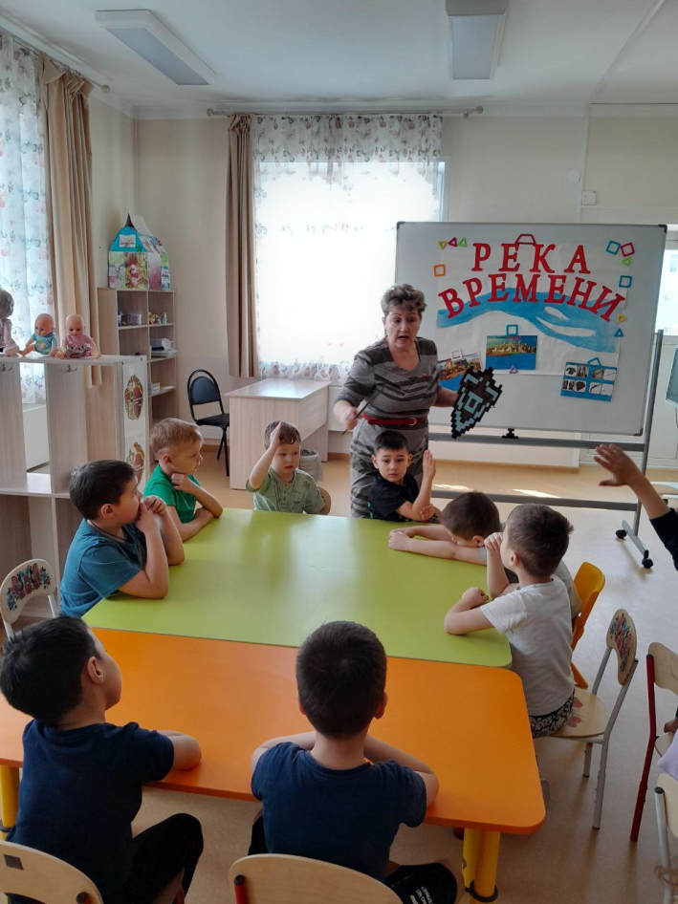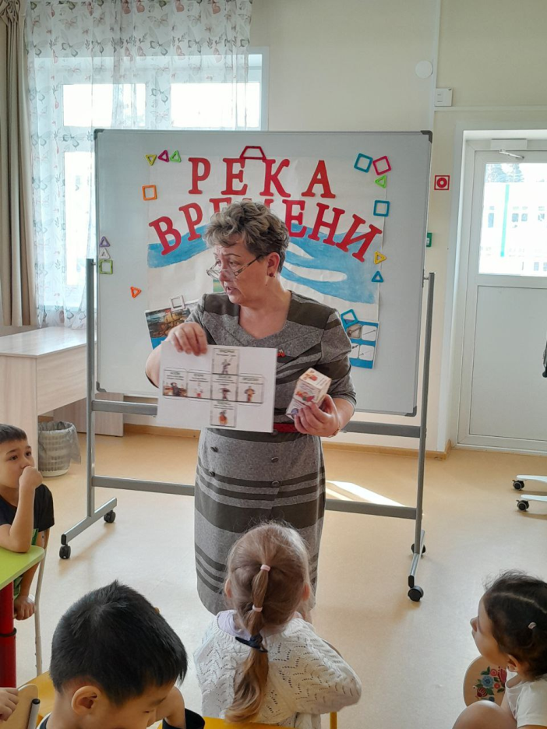

Дидактическая игра: «Собери богатыря в дорогу»

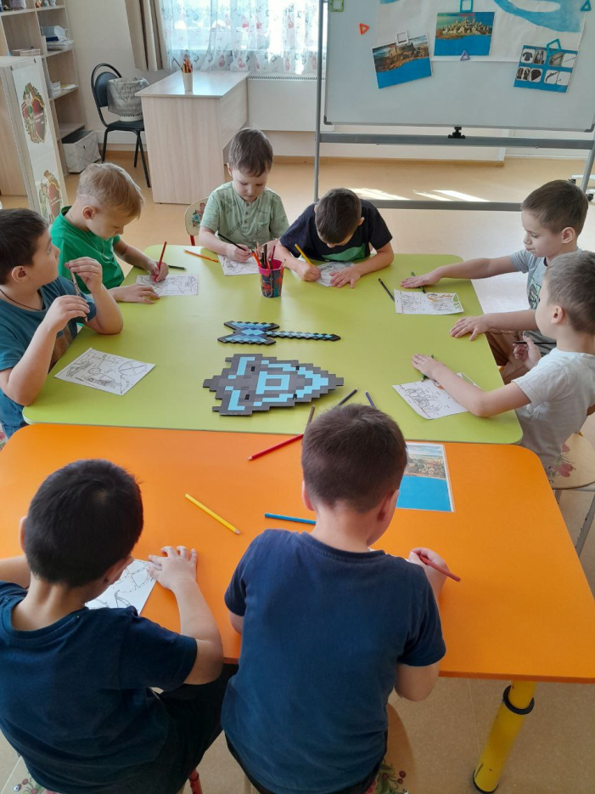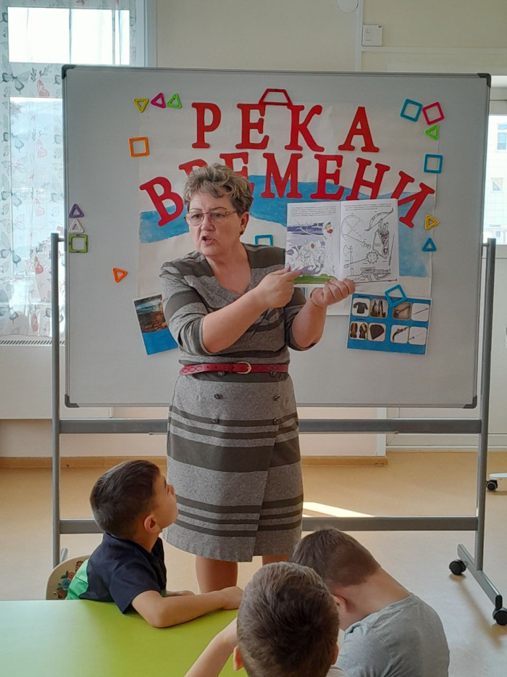

Работа с репродукцией.
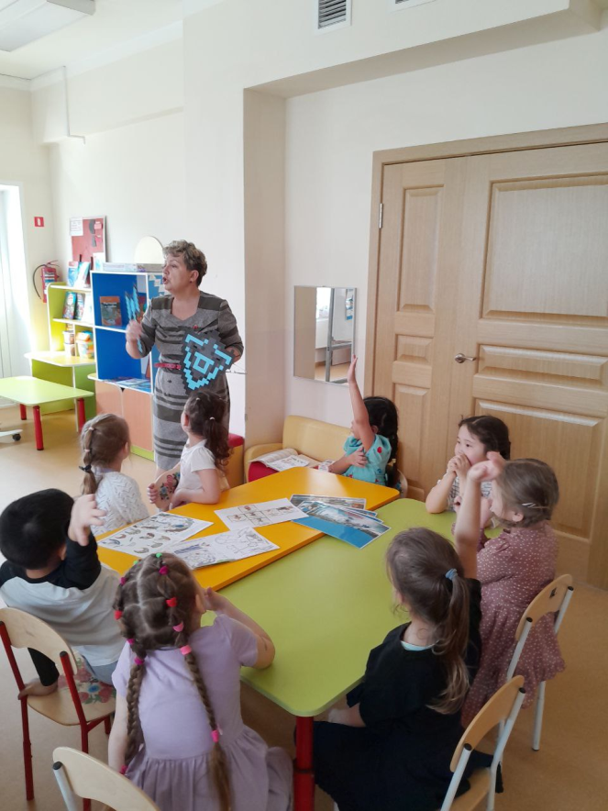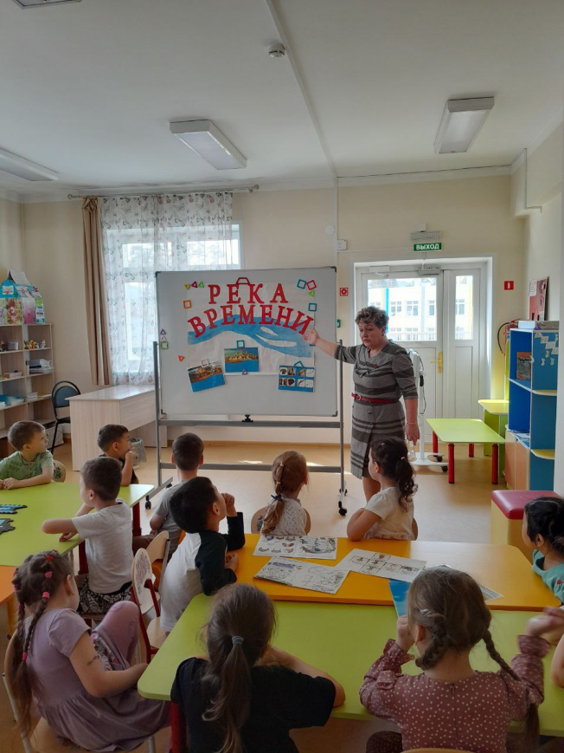

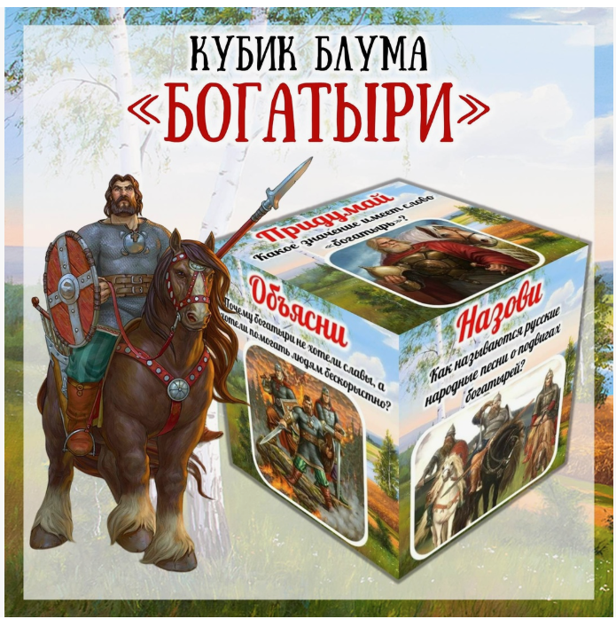

Пословицы и поговорки о смелости, отваге, Родине.
*Русский ни с мячом, ни с калачом не шутит. *Сам погибай, а товарища выручай. *С родной земли умри, не сходи. *Жить - Родине служить. *Счастье - Родины дороже жизни. *Смелость силе воевода. *Тот герой кто за Родину горой. *Кто смел тот на коня сел. *За край свой насмерть стой. *Не тот герой, кто награду ждёт, а тот герой, кто за народ идёт. *Если дружба велика, будет Родина крепка.

Картина Виктора Васнецова «Богатыри»

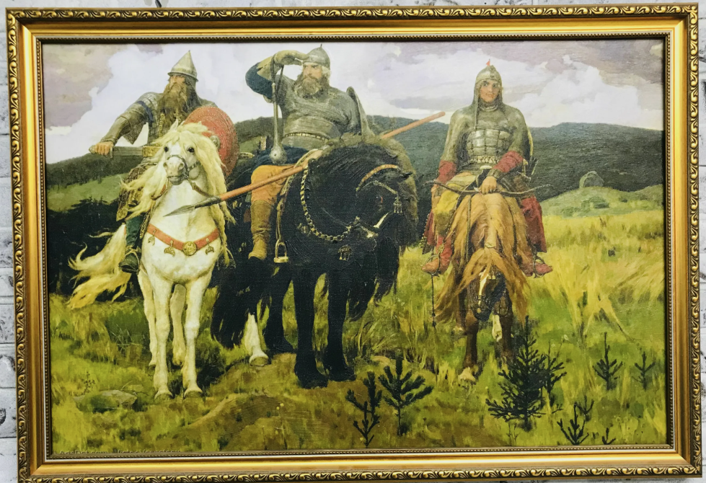

Раскраска с заданиями

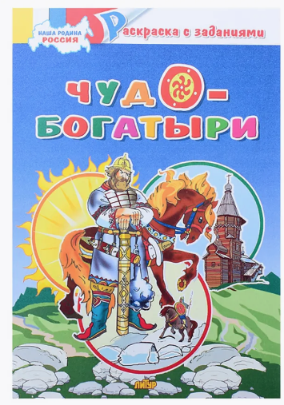

Приложение № 2 - работа с родителями в разных формах её проявления.

Приложение № 3- конспект мероприятия

Модель внедрения кубика Блума в ознакомлении с былинами о русских богатырях

«Кубик Блума» - это один из инновационных приемов технологии критического мышления, разработанных американским ученым и психологом Бенджамином Блумом. Бенджамин Блум известен как автор нескольких оригинальных приѐмов педагогической техники. Один из них «Кубик Блума». Предложенная им теория, разделяет образовательные цели на три блока: когнитивную, психомоторную и аффективную. Проще говоря, эти цели можно обозначить блоками «Знаю», «Творю» и «Умею». То есть, ребенку предлагают не готовое знание, а проблему. А он, используя свой опыт и познания, должен найти пути разрешения этой проблемы Кубик представляет собой объѐмную (можно бумажную, тканевую, пластмассовую) фигуру, на сторонах которой написаны начала вопросов: «Назови», «Почему», «Объясни», «Предложи», «Придумай», «Поделись» (либо нарисованы картинки (пиктограммы), что для детей дошкольного возраста наиболее приемлемо). Данные вопросы являются отправной точкой для ответа. Таким образом, ребенок сам ищет пути решения проблемы во время ответа, исходя из собственного опыта и познания.
«Кубик Блума» можно использовать с детьми любого возраста по всем образовательным областям и по всем темам. Наиболее удобно применять эту технологию на обобщающих занятиях, когда у детей уже есть определенные знания по теме. Занятие с использованием «Кубика Блума» могут быть как групповыми, то есть ответы на вопросы нужно будет формулировать вместе, так и индивидуальными.

Конспект «Богатыри земли русской»

Цель.
Формирование патриотических чувств у детей дошкольного возраста.
Задачи.
- Формировать представление о героическом прошлом русского народа Древней Руси, великих русских богатырях - защитниках земли русской.
- Оживить представление о былине, о былинных героях – Илье Муромце, Алёше Поповиче, Добрыне Никитиче.
- Вызвать интерес к словесному искусству: языку былин, песен, сказаний, преданий о русских богатырях.
- Учить отвечать на поставленные вопросы связно и последовательно, описывать внешность богатырей и окружающий пейзаж, рассуждать о характерах героев и настроении картины; использовать в речи синонимы и сравнения.
- Словарная работа: обогащать словарный запас определениями, словами, обозначающими снаряжение воинов (кольчуга, латы, шлем, меч, палица), формировать образную речь, умение понимать и подбирать образные выражения, сравнения.
- Воспитывать чувство гордости за богатырскую силу России, уважение к русским воинам, желание им подражать.

Предварительная работа.
- Чтение отрывков о былинных богатырях: «Добрыня Никитич и Змей Горыныч», «Илья Муромец и соловей разбойник», «Алёша Попович и Тугарин Змей».
- Слушание в грамзаписи былины «Илья Муромец и Соловей-разбойник», «Сказка о мертвой царевне и семи богатырях», «Финист- Ясный Сокол», «Сказка о царе Салтане».
- Изобразительная деятельность на темы: «Богатыри», «Оружие богатырей», «Кони русских богатырей». Складывание разрезных картинок.

Словарная работа.
Русь, предки, славяне, богатыри, былины; доспехи – одежда богатырей (кольчуга, щит, шлем, латы); оружие богатырей (копье, меч, лук со стрелами, булава-палица).

Интеграция образовательных областей.
«Социализация». «Коммуникация». «Чтение художественной литературы». «Художественное творчество». «Физическая культура».
Оборудование.
Репродукция картины художника Виктора Михайловича Васнецова «Богатыри». Глобус. Картинки с изображением оружия, элементов одежды, фишки.

Педагог-психолог. Ребята, мы с вами живем в стране, у которой удивительно красивое имя – Россия. Много чудесных стран на Земле, везде живут люди, но Россия – единственная, необыкновенная страна, потому что она наша Родина. Родина – значит родная. Как мать и отец.
Подойдите к глобусу. Посмотрите, пожалуйста, какая она – наша Родина.
(Предполагаемые ответы детей: большая, огромная, необъятная, красивая, богатая. Есть здесь океаны и моря, реки и озера, горы, леса и поля. Россия – самая большая страна в мире.)
Педагог-психолог А всегда ли наша Родина была такой?
(Предполагаемые ответы детей: она была меньше. Не такой красивой. Здесь проживало не так много людей.)
Педагог-психолог. Более тысячи лет назад образовалось русское государство. Называлось оно Русь. Было оно вначале маленькое, но для наших предков - славян это была Родина.
Сегодня мы с вами будем говорить о прошлом нашей Родины. О наших предках. Кто такие предки?
(Предполагаемые ответы детей: это люди, которые жили много-много лет тому назад. Это дедушки и бабушки наших дедушек и бабушек.)
Педагог-психолог.Правильно! Наши предки называли себя славянами, от них ведет начало русский народ. Почему же славяне? Подумайте, на какое слово похоже?
(Предполагаемые ответы детей: «Славяне» похоже на слово «слава».)
Педагог-психолог. А это значит, что славяне – это славный народ. Что же вы знаете про славян? Какие были древние русичи?
(Предполагаемые ответы детей: славяне были светловолосые, голубоглазые, высокого роста, плечистые, крупного телосложения, добрые, гостеприимные, смелые. Они любили свою Родину. Когда надо, становились отважными воинами и не жалели жизни за матушку-землю и отчий дом.)
Педагог-психолог. Хорошо вы сказали. Молодцы!
Много у нас на Руси лесов, рек, животных и растений. Вот и привлекали все эти богатства издавна наших врагов – хотели они завладеть нашими землями. В давние-давние времена большую опасность для русских земель представляли набеги врагов: они ходили на Русь, разоряли села и деревни, забирали в плен женщин и детей, увозили с собой награбленные богатства
Педагог-психолог Ребята, скоро мы будем отмечать праздник «День защитника Отечества», а сегодня мы поговорим о героях – богатырях Древней Руси, которые жили 1000 лет назад, а вот слава об их подвигах, как о защитниках земли русской и своего Отечества из глубокой старины дошла до наших дней.
Слава русской стороне!
Слава русской старине!
И про эту старину
Я рассказывать начну,
Чтобы дети знать могли
О делах родной земли.
Педагог-психолог. Как мы с вами узнаем о русских богатырях, которые жили в далёкой старине и прославились своими подвигами и делами?(Предполагаемые ответы детей: из былин, из книг, стихотворений, сказаний, из песен.
Педагог-психолог.Что же такое Былина? Былина произошла от слова быль, было. А кто слагал Былины о богатырях?(Предполагаемые ответы детей: сказитель.)
Педагог-психолог.Как сказитель рассказывал Былину?(Предполагаемые ответы детей: ходил сказитель из селения в селение и рассказывал нараспев (похоже на песню) о героях-богатырях, о их подвигах. Он рассказывал о том, как было. О делах и победах богатырей, о том, как они одолевали злых врагов, защищали свою землю, проявляли свою храбрость, мужество, смекалку, доброту.)
Педагог-психолог. Сказитель так и говорил:
Расскажу я вам про дела старые,
Да про старые, про бывалые,
Да про битвы, да про сражения,
Да про подвиги богатырские!
Педагог-психолог. Молодцы, былина – это русские народные песни-сказания. Создателями былин является народ; былины не имеют авторов, как произведения художественной литературы. В былинах говорится о борьбе русского народа с завоевателями, о силе русских воинов.
– Ребята, подвиги русских героев – богатырей отражены не только в былинах, но и в творчестве художников.
Работа с репродукцией.
Дети собирают разрезные картинки, затем выставляется репродукция.
Великий русский художник Виктор Михайлович Васнецов изобразил картину «Богатыри». Давайте её рассмотрим и побеседуем о ней.
Педагог-психолог. Чем схожи и чем отличаются богатыри?
(Предполагаемые ответы детей: все защищают Родину от врага. Все сидят на конях, все имеют оружие и доспехи. Они разные по возрасту, имеют разных коней, разное оружие.
У них разные лица и характеры. Они разные по происхождению.)
Вопросы:
- Кто изображении на картине В.М. Васнецова? (Три богатыря). - Кто находится в центре картины? (Илья Муромец). - Как Вы догадались, что это Илья Муромец? (Он самый старший, могучий, мудрый и опытный богатырь). - Кто слева от Ильи? (Добрыня Никитич). Расскажите о нем. - Кто справа от Ильи Муромца? (Алеша попович. Он самый молодой из богатырей). - Какими качествами обладал Алеша Попович? (хитростью, смекалкой, дерзостью).Они смотрят вдаль, не видать ли где врагов? - Что охраняют богатыри? (Землю русскую, ее границы). Главным другом богатырей был конь. - Как одеты богатыри? (На тело надета кольчуга - железная рубашка). - Зачем она нужны богатырям? (Она защищала богатырей от ударов копья. Кольчуга весила семь килограммов.). - Что надето на головы богатырей? (Шлем. На Руси его звали шелом. Шлем изготавливали из металла, его украшали орнаментом, узором. А кто побогаче, украшал шлем позолотой, серебряными пластинками. Шлем оберегал голову воина - богатыря от ударов). - Какие еще доспехи имеются у богатырей? (Щиты, лук, колчан со стрелами, кистень, палица, топор, меч, булава. Меч был главным оружием воинов - богатырей в ту пору на Руси. Меч еще называли булавой. Меч был русским оружием. На мечах давали клятву, меч почитали. Он являлся дорогим оружием, его передавали по наследству от отца к сыну. Меч носили в ножнах, чтобы он не ржавел. (Показ меча и ножен, изготовленных из бумаги и плотного картона, украшенные орнаментом). - Какой пейзаж окружает богатырей? (Здесь все красиво нарисовано: и облака, и небо, и даже елочки под ногами коней. Все как настоящее.
Педагог-психолог. Обратите внимание, какое спокойствие исходит от картины. Природа как бы замерла, притихла. Откуда такое спокойствие? Правильно, природа спокойна, когда у нее есть такие защитники.
Педагог-психолог. Все вы, ребята, верно сказали. Илья Муромец, Добрыня Никитич, Алеша Попович – самые любимые и известные русские богатыри. Как стражи святой Руси, стоят они у заставы (границы) богатырской, мимо которой ни зверь не проскользнет, ни птица не пролетит. - В центре на дородном вороном коне сидит Илья Муромец – крестьянский сын. Он кряжист и могуч, как вековой лес, окружавший его с детства. Славный богатырь. Мощь, сила и мудрость чувствуются во всем его облике. У него благородное русское лицо, широкая борода с проседью. Стоит под ним конь, «слегка потряхивая бубенчиками под челкой». Конь спокоен, только зло косит глаза в сторону врага. «Если он двинется, то, кажется, загудит от шага земля». Богатырь хорошо вооружен: с правой руки свисает булатная палица, за ней виден колчан со стрелами, в левой руке щит и длинное копье. Одет он в железную кольчугу, на голове шлем. Зорко всматривается Илья в степную даль. Он готов к бою, но не торопится: такой богатырь напрасно кровь человеческую проливать не станет. Любит богатырь Родину и честно служит ей.
- По правую руку от Ильи Муромца – Добрыня Никитич, известный и любимый народом воин. Добрыня искусен в боях, плавании, в стрельбе из лука. Одет он богато и нарядно. Щит у Добрыни каменьями украшен, меч у него булатный, а взгляд-то у него пристальный. Под ним белый длинногривый конь стоит, ноздри раздувает, видно, врага чует. - Третий богатырь Алеша Попович – сын попа. Он тоже храбрый и смелый воин, не такой сильный, как Илья или Добрыня, но берет ловкостью, быстротой, находчивостью. Он и воин, и гусляр. Песни петь умеет и воевать умеет. Лукава усмешка на его губах, вот сейчас запоет песню на всю степь. Вооружен он скромнее. В левой руке у него лук, а по правую руку гусельки. Рыжий конь Алеши под стать ему: низко опустил голову, чтобы пощипать травы, но уши навострил. Хитер Алеша! Не смотрит в сторону врага, а лишь глаза косит да тугой лук держит наготове. - У богатырей одна цель – не пропустить врага, крепко стоять на страже Родины. Над ними низкое небо, покрытое холодными, свинцовыми тучами. За холмами раздольная Русь, которая вырастила и послала богатырей на свою защиту. Трудно представить себе богатырей иначе, чем они изображены художником Виктором Михайловичем Васнецовым.
- Васнецов утверждает своей картиной, что богатыри земли Русской всегда готовы: Стать за честь Родины против недруга,
За Отчизну в нужде сложить голову.

Дидактическая игра: «Собери богатыря в дорогу» - дети выбирают соответствующие картинки с изображением оружия, одежды, объясняя значение каждой детали: доспехи и оружие для богатырей: меч – ножны, стрелы – лук – колчан, копье, палица, щит, кольчуга, шлем, латы), а так же «лишние предметы» - танк, шинель, автомат, бинокль, пушка.

Педагог-психолог: Потрудились мы на славу, отдохнуть теперь нам надо.
Физкультминутка.
Дружно встанем – раз, два, три –
Мы теперь богатыри!
Мы ладонь к глазам приставим,
Ноги крепкие расставим,
Поворачиваясь вправо – оглядимся величаво.
И налево надо тоже поглядеть из-под ладошек,
И направо, и еще, через левое плечо.
Буквой «Л» расставим ноги,
Точно в танце руки в боки,
Наклонились влево, вправо –
Получается на славу!
Воспитатель. Ребята, давайте вспомним пословицы о смелости, отваге и Родине русских героев.
Пословицы и поговорки о смелости, отваге, Родине.

Итог. Ребята, сегодня мы с вами вспомнили былинных героев, от которых по преданиям, и пошла сила русских воинов, защищавших нашу землю от врагов в разные времена. И я хочу сделать вам каждому подарок – это рисунок богатыря. Его доспехи вы можете раскрасить.

Литература.
Дошкольникам о защитниках Отечества. Методическое пособие по патриотическому воспитанию в ДОУ / Под ред. Л.А. Кондрыкинской. – М.: ТЦ Сфера, 2005.
Моя страна. Возрождение национальной культуры и воспитание нравственно-патриотических чувств. Практическое пособие для воспитателей и методистов ДОУ / Авт.-сост. Натарова В.И. и др. – Воронеж: ТЦ «Учитель», 2005г.
С чего начинается Родина? (Опыт работы по патриотическому воспитанию в ДОУ) / Под ред. Л.А. Кондрыкинской. – М.: ТЦ.
Книга для чтения в детском саду и дома. Хрестоматия 5-7 лет. / Сост. Гербова В.В., Ильчук М.П. и др. – М. – 2005г.
Как жили наши предки. М.: «Мозаика – Синтез». 20011г. (Школа Семи Гномов)
Агапова И.А., Давыдова М.А. Патриотическое воспитание в школе. – М.: Айрис-пресс, 2002г.
Данилина Г.Н. Дошкольнику – об истории и культуре России: Пособие для реализации программы «Патриотическое воспитание граждан Российской Федерации на 2001-2005 годы». – М.: АРКТИ, 2003.

